Преподаватель: Коваленко П. А.

МДК.04.01. Диагностирование деталей, узлов, изделий и систем транспортного электрооборудования и автоматики

4ТЭМ 25.10.2021

ПРАКТИЧЕСКАЯ РАБОТА № 11

Дисциплина: МДК.04.01. Диагностирование деталей, узлов, изделий и систем транспортного электрооборудования и автоматики
Специальность: 23.02.05 «Эксплуатация транспортного электрооборудования и автоматики» (на автомобильном транспорте)
Продолжительность работы: 80 мин.
Тема: Диагностирование тормозных систем
Образовательная цель: приобрести практические навыки проведения диагностирования узлов тормозных систем
Воспитательная цель: стремиться воспитать чувство исполнительности, аккуратности и добросовестности
Развивающая цель: развивать умения правильно составить алгоритм диагностирования и сделать вывод
Задачи занятия: после изучения материала лекции студенты должны иметь представление об особенностях диагностирования тормозных систем автомобиля
Мотивация: Знание принципов и методики проведения диагностирования механизмов и систем автомобиля – важная часть профессиональной подготовки специалистов среднего звена
Оборудование: узлы и детали подвески, набор инструмента
Литература:
Основная:
- Спичкин Г. В. Диагностика технического состояния автомобилей. М. Высшая школа.1983
- Аринин И. М. Техническая диагностика автомобилей. М. Транспорт. 1981.146с.
- Диагностика электронных систем автомобиля. Учебное пособие. Яковлев В. Ф.- М.: СОЛОН-Пресс, 2003 - 272 с.
- Уве Рокош. Бортовая диагностика. Перевод с нем. ООО «СтарСПб». - М.: ООО «Издательство «За рулем», 2013. - 224 с .: ил
- Спичкин Г. В., Третьяков А.М. Практикум по диагностике автомобилей. Уч. 2 е изд. М. Высшая школа. 1986.
- Харазов А. М. Диагностическое обеспечение технического обслуживания и ремонта автомобилей. Справ. М. Вища школа. 1990.
Дополнительная:
- Практическое руководство по регламентным работам, диагностике и ремонту легковых и грузовых автомобилей иностранного и отечественного производства / Константин Гаврилов. – М.: Майор, 2003, 256 с., ил.
- Каталог специализированного оборудования для технического обслуживания и текущего ремонта автомобиля, ОНТИ НПО «Автотранспорт»
- Системы управления бензиновыми двигателями. Перевод с немецкого. Первое русское издание. - М.: ООО «Книжное издательство «За рулем», 2010. – 432 стр.: ил.
- Данов Б. А., Титов Е. А. Электронное оборудованные иностранных автомобилей. Системы управления двигателем – М.: Транспорт. 2005 г

ПРИ ВЫПОЛНЕНИИ ПРАКТИЧЕСКОЙ РАБОТЫ НЕОБХОДИМО ВЫПОЛНЯТЬ ТРЕБОВАНИЯ ТЕХНИКИ БЕЗОПАСНОСТИ

Последовательность выполнения лабораторной работы:

1. Определение основных параметров тормозной системы

Для определения основных параметров тормозной системы используется стенд К – 208. В его конструкцию входит пневмоподъемник, обеспечивающий въезд и съезд автомобилей со стенда; блок подготовки воздуха; воздухораспределитель для подачи воздуха в цилиндры подъёмника и пневмопривод нагрузочных устройств системы замеров; основной и выносной (в кабину автомобиля) пульты для управления электродвигателями беговых роликов, подъемником и для сброса показаний измерительных приборов; аппаратный шкаф и другие приспособления. Стенд может монтироваться на полу (в приямках), на полу эстакаде, а также на осмотровой канаве. На стенде проверяется тормозная сила на отдельных колесах и синхронность срабатывания тормозов отдельной оси автомобиля, время срабатывания тормозного привода и усилие, прикладываемое к педали тормоза. Оценка состояния тормозов производится по окружному тормозному усилию, измеряемому при прокручивании заторможенных колес автомобиля блоками беговых роликов стенда; при этом на корпусах их электродвигателей создается реактивный момент (пропорциональный тормозному моменту на колесах), регистрируемый датчиками давления гидроэлектрической системы замеров, ток с которых подается на измерительные приборы стенда. Блоки роликов имеют автономные приводы и системы замеров, что позволяет испытывать тормоз каждого колеса в отдельности или обоих колес одной оси сразу. Для фиксации тормозных сил на колесах на пульте управления расположены два прибора (со стабилизатором напряжения) оттарированные в кН. Допустимая нагрузка на ось обслуживаемого автомобиля до 2 т, поэтому на стенде допускается также проверка малотоннажных грузовых автомобилей. Предел замера тормозной силы 5 кН. Имитируемая скорость движения автомобиля 5 RМ/Ч. Погрешность замера тормозной силы + 50/0. Погрешность измерения во многом зависит от коэффициента сцепления колеса автомобиля с беговым роликом.
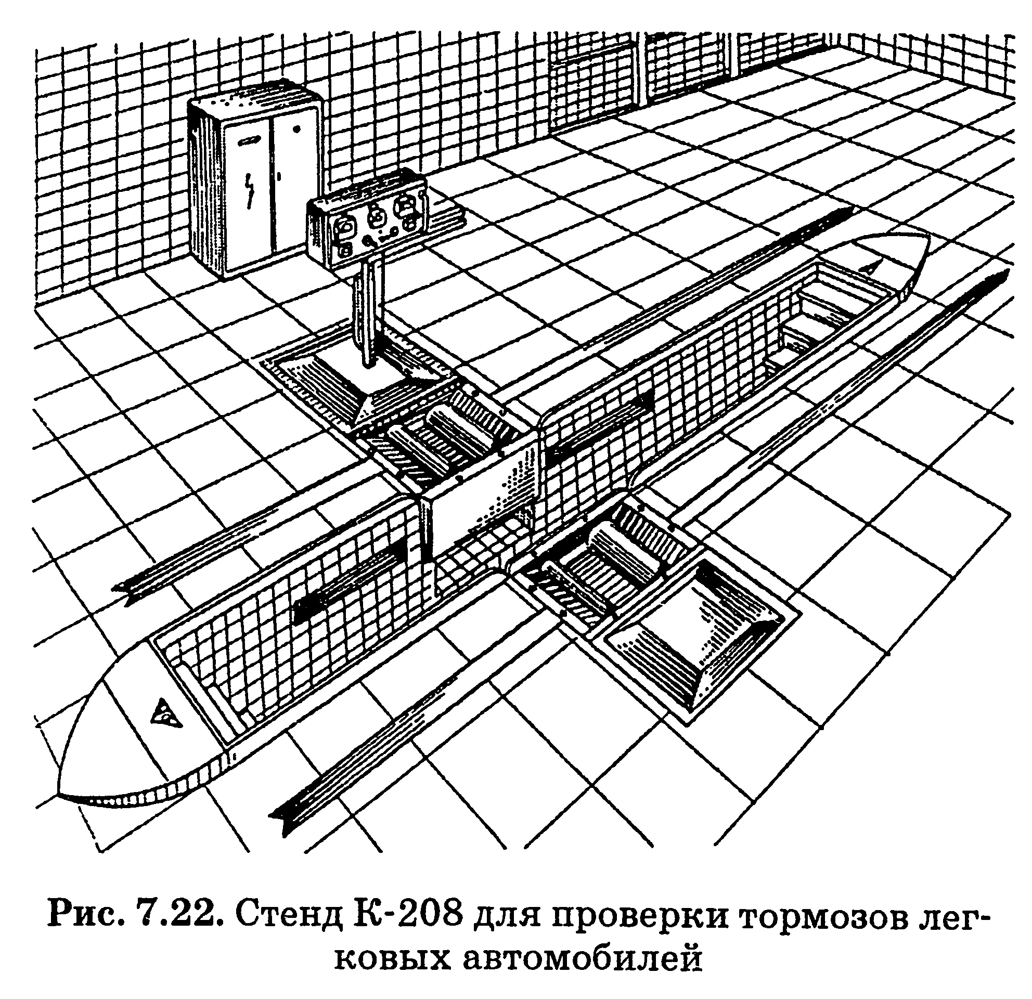
На стендах для проверки тормозов можно проверить и эллипсность тормозных барабанов для этого нужно нажать на педаль тормоза с усилием 20 кc и сделать остановку на 610 с, замерив при этом колебания стрелки прибора на пульте оно не должно превышать 0,2 кН.

Порядок выполнения работы

1. Изучить методику проверки тормозной системы автомобилей.
2. Изучить порядок подготовки к работе и технические параметры тормозного стенда.
3. Подготовка к проведению измерений.
□ Проверить давление воздуха в шинах транспортного средства и при необходимости довести его до нормы.
□ Проверить шины на отсутствие повреждений и отслоения протектора (они могут привести к разрушению шины при торможении на стенде).
□ Осмотреть колеса транспортного средства и убедиться в надежности их крепления и отсутствии инородных предметов между сдвоенными колесами.
□ При необходимости загрузить транспортное средство так, чтобы обеспечить весовые показатели его осей не менее 90 % от максимально допустимых (указывается в инструкции по эксплуатации или на специальной табличке, установленной на транспортном средстве). Поскольку нагружение требуется, как правило, только для задних осей транспортных средств (за исключением категории О), оно может быть произведено после проверки тормозов передней оси.
При нагружении осей транспортного средства категории М; можно использовать специально подготовленный балласт тарированной массы, разместив его в задней части пассажирского салона на сиденьях или на полу либо в багажном отсеке (при его наличии).
□ Оценить степень нагрева элементов тормозных механизмов проверяемой оси органолептическим методом. Температура элементов тормозных механизмов не должна превышать 100 °С, Оптимальными считаются такие условия, при которых можно удерживать незащищенную руку человека в непосредственном контакте с нагретыми тормозными барабанами (дисками) в течение продолжительного времени. Проводя такую оценку, следует соблюдать меры предосторожности.
□ Установить на тормозную педаль устройство (датчик усилия нажатия) для контроля параметров тормозных систем при достижении заданного усилия приведения в действие органа управления.
□ Выбрать проверяемое транспортное средство в соответствующем меню программы управления тормозным стендом и вывести его на экран в качестве текущего измерения. При этом необходимо проконтролировать правильность внесения в исходные данные количества осей, типа, категории и года выпуска транспортного средства.
4. Порядок измерения параметров тормозных систем.
□ Въехать на роликовые агрегаты проверяемой осью, после чего перевести рычаг переключения передач в нейтральное положение. Разблокировать межосевые приводы, если транспортное средство имеет приводы более чем на одну ось. Отключить принудительную блокировку межколесного дифференциала (при ее наличии).
□ Включить привод роликов стенда. При этом на мониторе будет отображаться текущее значение сопротивления вращающихся колес в незаторможенном состоянии.
□ Произвести торможение рабочей тормозной системой плавным нажатием на педаль тормоза до упора. После остановки роликов стенда прекратить торможение. Если остановка роликов не происходит, нажать на педаль до упора и после выдержки в течение 3...5 с отпустить педаль. При измерении управляемой оси необходимо следить за ее боковым уводом и компенсировать его соответствующим поворотом рулевого колеса.
□ Зафиксировать результаты измерения.
□ Выполнить повторное измерение. Если результат измерения отличается от предыдущего незначительно, можно его не регистрировать. Если различие значительное, его следует записать и повторить измерение еще раз. Прекратить измерения при достижении стабильности полученных результатов. В качестве итогового результата принять результат последнего измерения.
□ Выключить привод роликовых агрегатов (если это не произошло автоматически в процессе измерения).
□ Измерить параметры стояночной и рабочей тормозной систем.

Составить отчет о проделанной работе в форме ответов на контрольные вопросы.

Контрольные вопросы
1. Перечислить основные неисправности тормозной системы с гидроприводом.
2. Перечислить основные неисправности тормозной системы с пневмоприводом.

После окончания работы привести рабочее место в порядок.

Рекомендации для самостоятельной работы:
1. Ответить письменно на вопросы. Ответы привести в тетрадях для практических работ.
2. Выполнить сканирование или фотографирование ответов и выслать на адрес эл. почты 7kovalenko@mail.ru до 09:00 26.10.2021года.
т. 071 382 24 36

